Автоматизированная система для снижения рисков возникновения авиационных происшествий по вине человеческого фактора
Любанова Ю.С.
Рязанский государственный радиотехнический университет
г. Рязань, Россия

Воздушный транспорт занимает серьёзный сегмент в общем количестве перевозок в современном мире. Одним из направлений повышения безопасности воздушного транспорта является проблема снижения числа авиационных происшествий по вине пилотов, т.е. по причине человеческого фактора.
Межгосударственный авиационный комитет утверждает: более чем в 80 процентах случаев к авиапроисшествиям приводят «отклонения в действиях авиационного персонала», к которым относят сочетания невнимательности, взаимоотношений между пилотами, ошибочных действий пилотов, диспетчеров и другого эксплуатирующего персонала. Очевидно, что связь психики пилота и понятия "человеческий фактор" неразрывна.
Возникновение аварийной ситуации во время полета зависит от состояния пилота: чем ближе состояние к оптимальному, тем меньше время реакции и оценки ситуации, и тем ниже вероятность возникновения аварий [1].
В связи с этим необходимо осуществлять контроль состояния пилотов и осуществлять организацию их деятельности оптимальным образом. Отмечая современный уровень исследований, можно сделать два основных вывода относительно недостатков существующих подходов к решению данной проблемы: некоторые погрешности анализа биоэлектрических сигналов человека-пилота и отсутствие персонализации при формировании параметров работы и отдыха, расписания для каждого пилота.
Данная работа направлена на повышение достоверности определения и прогнозирования функционального и психоэмоционального состояния пилота на основе анализа биоэлектрических сигналов (в частности, кожно-гальванической реакции) и реализации персонализированного подхода при планировании производственных работ.
Целью работы является разработка адаптивной автоматизированной системы, которая оценивает психоэмоциональное состояние пилота, рассчитывает его биологические ритмы и, в соответствии с полученными данными, составляет перечень рекомендованных действий для улучшения состояния пилота и предупреждения ошибочных действий во время полета.
Для достижения поставленной цели необходимо решить ряд оригинальных задач:
- исследование влияния биологических ритмов на состояние пилота, параметры деятельности с целью разработки подходов для персонифицированного планирования производственных работ;
- разработка способа анализа кожно-гальванической реакции пилота для оценки его психоэмоционального состояния;
- разработка адаптивной автоматизированной системы для формирования расписания и рекомендаций по профилактике ошибочных действий во время полета.
Одним из способов осуществления персонифицированного планирования производственных работ является использование биологических ритмов, поскольку они характеризуют динамику состояния человека, не зависят от каких либо факторов и индивидуальны для каждого.
Со дня рождения человек находится в трех биологических ритмах: физическом, эмоциональном и интеллектуальном. Физический цикл равен 23 дням и определяет энергию человека, его силу, выносливость, координацию движения. Эмоциональный цикл равен 28 дням и обусловливает состояние нервной системы и настроение. Интеллектуальный цикл 33 дням и определяет творческую способность личности. Любой из них состоит из двух полупериодов, положительного и отрицательного. Критические дни, это те дни, когда кривая биоритма пересекает нулевую отметку - в этот момент влияние данного биоритма на человека имеет непредсказуемый характер [2].
Для исследования влияния биологических ритмов на параметры состояния испытуемого, в частности, на скорость реакции в Delphi было разработано приложение “Модификация теста Крепелина”. Тест заключался в следующем: испытуемому было необходимо выполнять сложение 2 простых чисел (от 0 до 9) в течение 1 минуты, причем, каждые 15 секунд фиксировалось общее число сложений и число правильных [3]. Для оценки силы нервной системы испытуемого был разработан и реализован в Delphi модифицированный темпинг-тест: в течение минуты необходимо нажимать на пробел максимальное количество раз, а программа отсчитывала количество нажатий за каждые 15 секунд. Была проведена серия экспериментов по оценке времени выполнения заданий при различных показателях кривых биологических ритмов. Затем производился анализ полученных данных, который показал, что количество и качество выполняемой работы зависит от биоритмов человека.
Для оценки работоспособности и текущего психоэмоционального состояния пилота в LabView был разработан виртуальный прибор съема и анализа кожно-гальванической реакции (КГР) (рисунок 1). Она характеризует электродермальную активность кожи и может использоваться для исследования психоэмоционального состояния, реакции испытуемого на влияние различных психологических факторов.
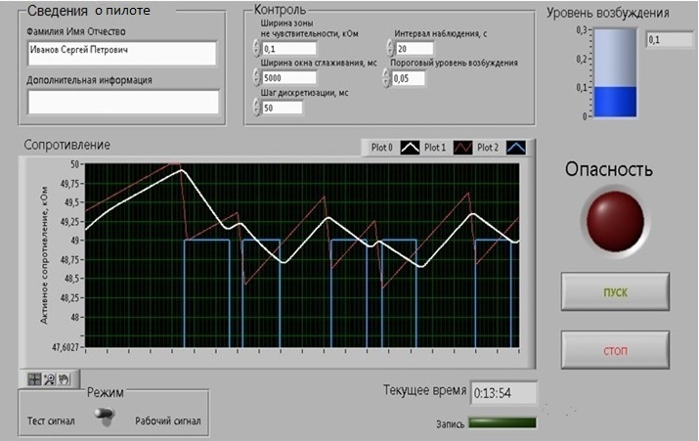
Рисунок 1 – Виртуальный прибор съема и анализа кожно-гальванической реакции
Алгоритм работы прибора и анализа КГР [4].
1. Ввод исходных данных о пилоте и задание параметров контроля и анализа.
2. Непрерывное измерение электрокожного сопротивления и первичная обработка регистрируемых значений (фильтрация и нормирование). При использовании датчиков съема кожно-гальванической реакции, встроенных, например, в браслет, можно осуществлять непрерывное измерение данного сигнала в течение рабочего дня.
3. Выделение тонической составляющей кожно-гальванической реакции. Осуществляется путем усреднения значений электрокожного сопротивления в окне анализа.
4. Выделение фазической составляющей кожно-гальванической реакции. Осуществляется определение и подсчет числа скачков электрокожного сопротивления по величине разности текущего значения сопротивления и текущего значения уровня тонической составляющей.
5. Анализ текущего уровня активности и работоспособности пилота. Осуществляется анализ совокупности тонической и фазической составляющих кожно-гальванической реакции. В частности, высокий уровень тонической составляющей свидетельствует об утомлении пилота, низкий уровень тонической составляющей в совокупности с большим числом колебаний фазической – о сильном психоэмоциональном возбуждении, перенапряжении. В таких случаях необходима сигнализация возможной опасности и предоставление отдыха пилоту.
Использование этого прибора показало, что тоническая составляющая характеризует общее состояние испытуемого, уровень его утомления, а фазическая - его текущее состояние. Это позволяет предложить использовать данный прибор и способ съема кожно-гальванической реакции для оценки текущего и общего состояния пилота и у становления их связи с биологическими ритмами.
Биологические ритмы и анализ психоэмоционального состояния можно использовать для построения адаптивной автоматизированной системы, позволяющей осуществить персонализированное формирование расписания и рекомендаций по профилактике ошибочных действий во время полета.
Алгоритм работы автоматизированной системы:
Рисунок 2 - Алгоритм работы автоматизированной системы для формирования расписания и рекомендаций по профилактике ошибочных действий во время полета
Таким образом, из проделанной работы можно сделать следующие выводы: величина биологических ритмов оказывает влияние на состояние человека и на качество выполняемой работы и в критические дни возможно большое количество ошибок, приводящих к авариям и катастрофам; оценить работоспособность и текущее состояние пилота можно с помощью съема и анализа кожно-гальванической реакции; биологические ритмы и анализ психоэмоционального состояния можно использовать для построения адаптивной автоматизированной системы, позволяющей осуществить персонализированное формирование расписания и рекомендаций по профилактике ошибочных действий во время полета.

Библиографический список.
1. http://www.rb.ru/inform/124527.html
2. http://lyna.info/biocalc/
3. Основы профессионального психофизиологического отбора /Н.В. Макаренко, Б.А. Пухов, Н.В. Кольченко и др. Киев: Наук. Думка. 1987. 126 c.
4. Варнавский А.Н., Крахмаль Ю.С., Каплан М.Б. Автоматизированная исследовательская система для съема и анализа кожно-гальванической реакции //Спецтехника и связь. 2012. №5-6. C. 33-38.

